LEMBAR OBSERVASI
Mencuci Tangan pada Anak Autis
Nama : An.D
Tanggal : 28-30 Juni 2021
NO | ASPEK YANG DINILAI | DILAKUKAN
 |  | Sebelum | Sesudah | Sebelum | Sesudah | Sebelum | Sesudah
 |  | Hari ke 1 |  | Hari ke 2 |  | Hari ke 3
 |  | Ya | Tidak | Ya | Tidak | Ya | Tidak
 | 2 | 3 | 4 | 5 | 6 | 7 | 8
1 | 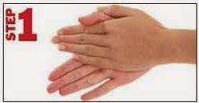  Gosok kedua telapak tangan hingga merata.
2 | 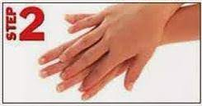  Gosok punggung dan sela-sela jari kanan dan kiri bagian luar.
3 | 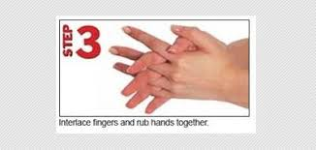  Gosok sela-sela jari kanan dan kiri bagian dalam.
4 | 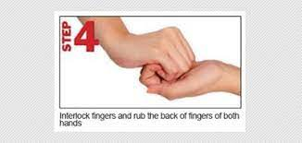  Gosok jari-jari sisi dalam kedua dengan posisi saling mengunci.
5 |   Putar ibu jari kearah dalam.
6 | 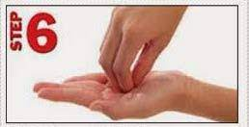  Gosok dengan memutar ujung jari ditelapak tangan kanan dan kiri.

